УО «Белорусский государственный университет информатики и радиоэлектроники»
Кафедра ПОИТ

Отчет по лабораторной работе №1
по предмету «Базы данных»

Выполнил:
Галактионов Н.С.
гр. 451004
Проверила:
Фадеева Е.Е.

Минск 2026
Вариант №1:
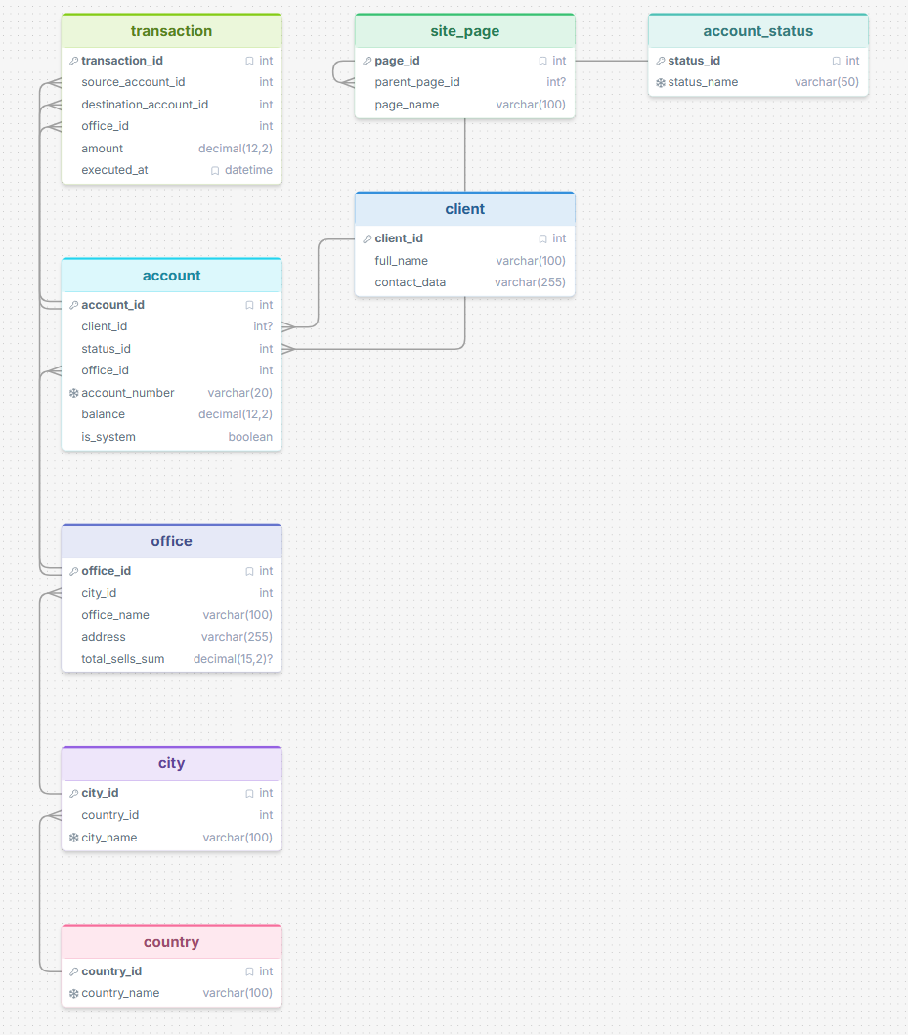
Итоговая даталогическая модель

